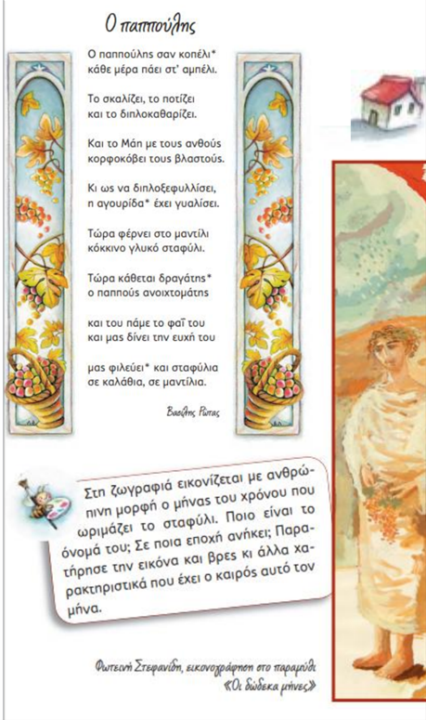
(πηγή: Ανθολόγιο Α’ κ Β’ τάξης)
Πρωτομαγιά
Η Πρωτομαγιά θεωρείται αργία όπου και γιορτάζεται ο ερχομός της άνοιξης. Την Πρωτομαγιά συνηθίζεται να κατασκευάζουμε στεφάνια από λουλούδια και κλαδιά. Το μάζεμα των λουλουδιών ενισχύει την σχέση του ανθρώπου με τη φύση.
Η γιορτή ονομαζόταν Ανθεστήρια, και προέρχεται από την Αρχαία Ελλάδα και ιδιαίτερα την Αθήνα. Ήταν η γιορτή των λουλουδιών, όπου υπήρχαν τελετές, με πομπές με λουλούδια που κατευθύνονταν στα ιερά της πόλης.
Από τα αρχαία χρόνια, η ημέρα αυτή είχε ιδιαίτερη σημασία καθώς ημερολογιακά βρίσκεται ακριβώς ανάμεσα στην εαρινή ισημερία και το θερινό ηλιοστάσιο.




Παροιμίες
Υπάρχουν πολλές παροιμίες για τον μήνα Μάιο

- Ζήσε, Μάη μου, να φας τριφύλλι.
- Ο Μάης ρίχνει τη δροσιά κι ο Απρίλης τα λουλούδια.
- Ο Μάης με τα τριαντάφυλλα κι ο Ιούνης με τα μήλα.
- Πώς λάμπει ο ήλιος του Μαγιού, τ’ Αυγούστου το φεγγάρι.
- Μάης άβρεχος, μούστος άμετρος (αμέτρητος).

Γνωρίζεις εσύ άλλες παροιμίες; Ποιες είναι αυτές;
………………………………………………………………………………………………………………………………………………………………………………………………………………………………………………………………………………………………………………………………………………………………………………………………………………………………………………………………………………………………………………………………………………………………………………………………………………………………………………………………………………………………


Απάντησε στις ερωτήσεις

Σε ποιο μήνα αναφέρεται το ποίημα;
……………………………………………………………………………………………………………
Που βρίσκεται κάθε μέρα ο παππούς;
……………………………………………………………………………………………………………
Τι δουλειές κάνει εκεί;
……………………………………………………………………………………………………………
Τι φιλεύει (κερνάει) τους επισκέπτες ο παππούς;
……………………………………………………………………………………………………………

Λύσε την ακροστιχίδα του Μαΐου
- Μ _ _
- Α _ _ _ _ _ _ _ _ _
- Ι _ _ _ _ _ _ _
- Ο _ _ _ _
- Σ _ _ _ _ _ _ _

- Ζήσε ……… μου να φας τριφύλλι.
- Λεγόταν στην Αρχαία Ελλάδα η Πρωτομαγιά.
- Η Πρωτομαγιά βρίσκεται ανάμεσα στο θερινό ηλιοστάσιο και στην εαρινή ………
- Το σταφύλι του παππού είναι κόκκινο και …… (ανάποδα).
- Την Πρωτομαγιά κατασκευάζουμε ……
Πίνακες ζωγραφικής
Μεγάλοι ζωγράφοι έχουν αποτυπώσει το Μάιο στα έργα τους.
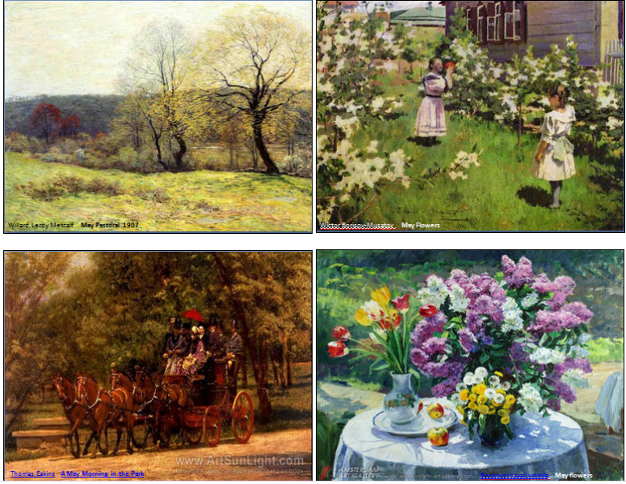

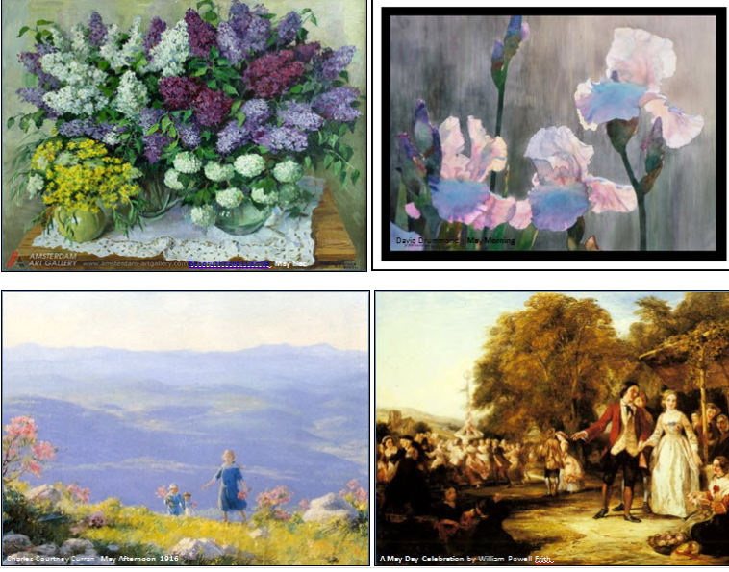
(πηγή: kindykids.gr)
Ζωγράφισε και εσύ τον Μάιο όπως τον βλέπεις από το παράθυρό σου:

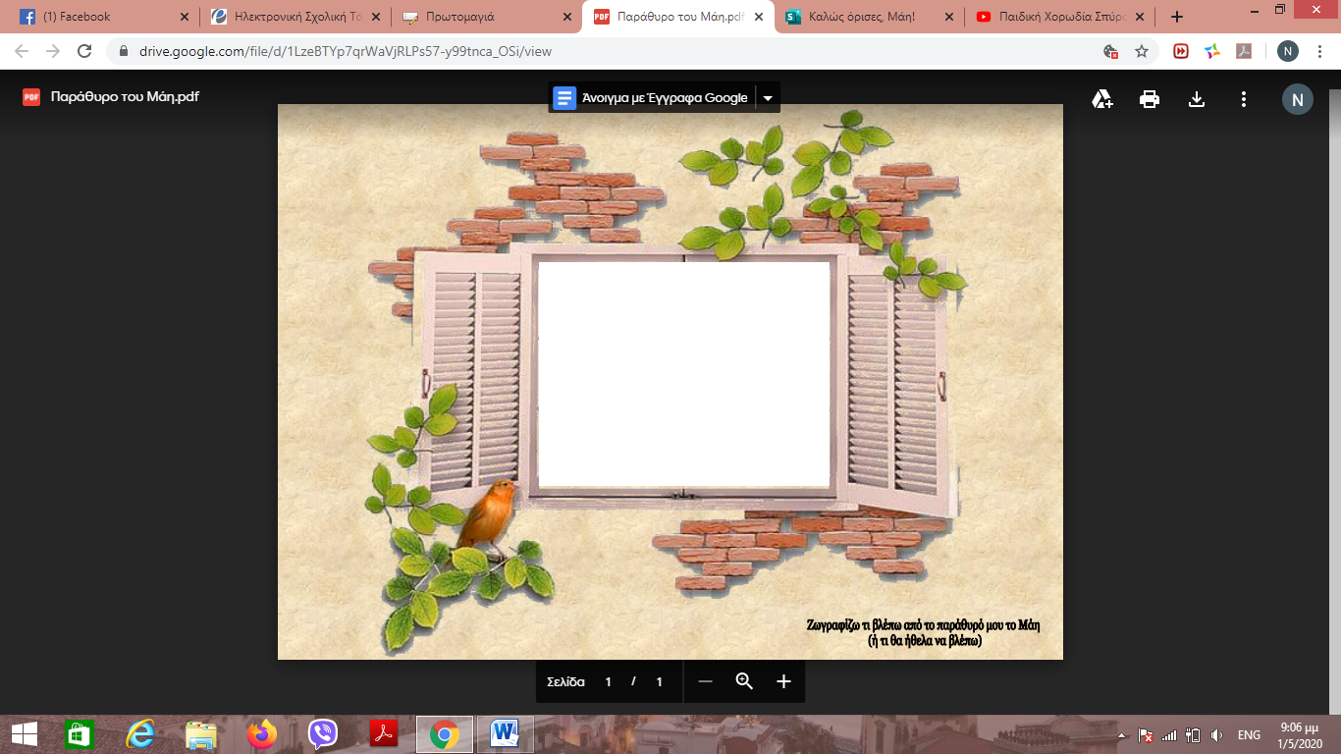
(πηγή: Γεωργία Κοκκινάκη)

Άνοιξε τον παρακάτω σύνδεσμο να ακούσεις το τραγούδι του Μαΐου, από την παιδική χορωδία του Σπύρου Λάμπρου:
https://www.youtube.com/watch?v=6U1Y_7sW2L0

